Verksamhetsberättelse 2024 för Tyresö lokalförening

Inledning
Året som har gått har präglats av både utmaningar och framsteg för lokalföreningen i Tyresö. Vi har haft som mål att stärka vår verksamhet och förbättra arbetsmiljön för våra medlemmar. Under året har vi välkomnat tre nya styrelsemedlemmar från grundskolan, vilket har varit en efterlängtad förstärkning med tanke på det ökade behovet av representation och engagemang från den skolformen.
Genom ett nära samarbete med våra ombud på arbetsplatserna har vi säkerställt ett effektivt informationsflöde som möjliggör snabba reaktioner på aktuella frågor. Våra aktiva medlemmar har också spelat en avgörande roll genom att direkt lyfta arbetsmiljöfrågor, vilket har möjliggjort tidiga kontakter med arbetsgivaren för konstruktiva diskussioner. I vissa fall har vi varit tvungna att använda huvudskyddsombudens verktyg för att lägga fram en 66:a, vilket har tvingat arbetsgivaren att ta fram handlingsplaner.
Vi har dessutom stått inför en situation där ett skyddsstopp varit aktuellt, men arbetsgivaren har lyckats vidta snabba och effektiva åtgärder för att hantera problematiken. Det är värt att nämna att verksamheterna nu har blivit ekonomiskt slimmade, vilket har haft en tydlig påverkan under det gångna året. Framöver står vi inför utmaningar med färre elever på grund av minskat barnafödande, vilket kräver att verksamheterna ställer om samtidigt som de upprätthåller kvalitet. Fackets roll blir nu ännu viktigare för att bevaka arbetsmiljön för våra medlemmar.

Med kraft och kunskap bildar vi Sverige

Om föreningen
Medlemsutvecklingen: 31 december 2023 och 31 december 2024 med antal yrkesaktiva medlemmar ökade med 8st.
Ombudsutveckling - 31 december 2023 och 31 december 2024 totaltminskat med 7 ombud.
Nedbrutet på antal arbetsplatsombud minskat med 3st, skyddsombud minskat med 4st.
Vissa av våra ombud har dubbla roller. Vi har 53 ombud i jan 2025. Av 21 förskolor har 13 ombud (Alla enheter utom en har minst ett ombud). Av 19 skolor har 18 ombud.
Vi har 8st förhandlingsombud och 3st huvudskyddsombud.
Årsmötet valde att inte starta upp några skolformsföreningen på årsmötet 2024.

Styrelsen
Marie Thörn: Ordförande, Kursledare, Distriktsrådsdeltagare
Jezzica Mattsson: Huvudskyddsombud förskola, Kursledare,
Distriktsrådsdeltagare ,Vice Ordförande,
Vice Sekreterare, Vice Kassör,
Vice kommunikationsansvarig,
Ersättare internationellt ansvarig
Ellinor Schalander: Samordnare huvudskyddsombud,
Huvudskyddsombud skola 7-vux plus anpassade,
Utbildningsansvarig, kursledare,
Pernilla Svartbro: Huvudskyddsombud skola F-6, Rekryteringsansvarig
Hanna Lindberg: Sekreterare, Kommunikationsansvarig,
Seniorkontaktperson
Bård Kristoffersen: Kassör
Sofia Anderson: Internationellt ansvarig, Vice utbildningsansvarig
Agneta Lund: Pensions- och försäkringsansvarig, Min Trygghet,
Opinion, Vice rekryteringsansvarig
Under året så har vi flyttat några ansvars områden mellan oss för att få en jämnare belastning i styrelsen.
Under 2024 har styrelsen genomfört 9st styrelsemöten.

Kommunala samverkansgrupper:
- BoU: Jezzica Mattsson, Marie Thörn och en ledamot alternativt ett förhandlingsombud.
- CSG: Marie Thörn och Jezzica Mattsson
- KoF: Pernilla Svartbro och Agneta Lund

Förhandlingsombud:
Marie Thörn, Jezzica Mattsson, Bård Kristoffersen, Pernilla Svartbro, Ellinor Schalander, Hanna Lindberg, Sofia Anderson, Agneta Lund
Lönedelegation: Marie Thörn och Jezzica Mattsson.
Arbetsmiljögrupp: Marie Thörn och Ellinor Schalander samt Jezzica Mattsson som vice.

Övriga roller
Revisor: Charlotte Saand

Valberedning: Yvonne Paldan, sammankallande
Viktoria Almberg
Ann-Sophie Alfredsson
Marianne Adefeld
Hector Del Gaiso Gonzalea

Föreningens verksamhet 2024

Den lokala verksamheten verkar för att realisera de nationella målen
Utifrån de mål vi satte i vår verksamhetsplan 2024 har vi här nedan sorterat upp dem under de olika rubrikerna och till varje delområde skrivit en återkoppling från året som gått.

Lokala fackliga framgångar som förbättrar medlemmarnas och varje medlemsgrupps vardagssituation på varje arbetsplats
- Styrelsen arbetar aktivt med medlemsnytt, sociala medier, aktiviteter, evenemang, medlemsmöten och utbildning.
- Styrelsen bjuder på AW för medlemmar där de får träffa lokalföreningens styrelse samt där de får delge sina synpunkter.
Vårt mest populära medlemsevenemang är när vi bjuder på mat, vilket ger medlemmarna en chans att umgås med styrelsen och sina kollegor. Under året har vi genomfört detta vid fem tillfällen, där vi besökt fyra olika restauranger i Tyresö. Vi har även haft aktiviteter som shuffleboard och bowling. Lokalföreningen anordnade en skogsvandring i september, men tyvärr deltog ingen. De övriga aktiviteterna varit uppskattade av deltagarna.
I början av höstterminen bjöd vi in till träffen "Mitt schema är fullt", men även denna aktivitet lockade endast ett fåtal deltagare. Vi informerar om alla våra aktiviteter via medlemsnytt och sociala medier. En utmaning vi möter är att få ut informationen i konkurrens med all annan information som flödar i mejl och sociala medier.

- Styrelsen organiserar möten där medlemmar inom Sveriges Lärare får träffa politiker och tjänstemän.
Den 10 oktober arrangerade vi årets politikerträff, där medlemmarna fick möjlighet att berätta för politikerna om sina erfarenheter av att arbeta inom våra kommunala verksamheter, såsom skola, fritids och förskola.
I år deltog åtta lokalpolitiker och tolv medlemmar. Evenemanget har varit uppskattat av både politiker och medlemmar, och det finns nu önskemål om att vi ska organisera ett nytt möte av liknande karaktär under våren 2025.
Flera problem som vi lyfte under mötet kunde hanteras direkt, då politikerna tog upp dem med förvaltningen. Vi ser även att fritids nu nämns som ett politiskt uppdrag i den nya nämndplanen, där det står: "I fritidshemmet får varje elev en meningsfull fritid och en likvärdig utbildning."

- I samverkan följer vi tidigt upp förändringar kring organisationen på enheterna samt medlemmarnas arbetsmiljö.
Vi utbildar våra ombud på enheterna så att de är väl förtrogna med vårt samverkansavtal samt de lagar och regler som gäller. När de behöver stöd vänder de sig till oss i styrelsen.

- Styrelsen ordnar även en aktivitet för pensionärsmedlemmar.
Under hösten organiserade vi ett boule-evenemang i samarbete med PRO i Tyresö. Detta evenemang erbjöd pensionärsmedlemmarna en trevlig möjlighet att träffas, umgås och delta i en rolig aktivitet tillsammans.

- Öka vår synlighet i sociala medier.
Vi arbetar aktivt för att öka vår synlighet i sociala medier, där information inom våra kanaler sprids effektivt och når ut till alla yrkeskategorier. Vi informerar regelbundet om våra evenemang samt arbetsplatsbesök. På våra styrelsemöten följer vi kontinuerligt upp antalet medlemmar som följer oss. Genom våra sociala medier presenterar vi även våra styrelseledamöter varje år med bilder och egna presentationer.

- Medlemstöd.
Under det gångna året har styrelsen stöttat medlemmar från 16 av våra arbetsplatser i personliga ärenden. På sju av dessa arbetsplatser har vi varit delaktiga i processer på organisationsnivå. Vi har även deltagit i rektorsintervjuer på två skolor samt varit involverade i förskolans process vid anställning av biträdande rektorer inom den nya organisationen.

- Goda relationer på politisk nivå och med tjänstemän inom BoU.
Styrelsen har regelbundna träffar med ordföranden för Barn- och utbildningsnämnden för att ge en aktuell bild av hur verksamheten mår. Vi upprätthåller även goda relationer med HR och förvaltningens tjänstemän för att kunna påverka dem till medlemmarnas bästa. Detta gör att vi kan ta direkt kontakt med centrala tjänstemän när vi anser att frågor hanteras på ett felaktigt sätt ute på enheterna.

Ombud på varje arbetsplats
- Styrelsen genomför regelbundna aktiva arbetsplatsbesök på alla enheter, med störst fokus på de som inte har ombud
Under året har vi besökt nio skolor och åtta förskolor, flera av dem vid upprepade tillfällen.

- Styrelsen följer upp arbetsplatsens fackliga aktivitet och stärker upp vid fackliga möten och samverkan vid behov.
Under året har vi deltagit i fyra lokala samverkansgrupper där lokala ombud saknas eller behöver stöd i sin samverkan. I de centrala samverkansgrupperna har vi lyft fram behovet av mer utbildning för rektorer på vissa enheter för att samverkansavtalet ska fungera enligt sina intentioner. HR och chefen för förskolan har omedelbart tagit tag i detta.

- Styrelsen är delaktig i utbildning av ombud i Tyresöföreningen men även samarbetsföreningar.
I styrelsen har vi två aktiva kursledare som kan hålla utbildningar för steg 4 till 8. Vi samarbetar med Nacka och Värmdö lokalföreningar och har under året varit med och utbildat i steg 4 både på våren och hösten. Utöver dessa steg organiserar vi ett introduktionssteg för våra nya ombud innan den officiella utbildningskedjan för ombuden påbörjas. Under 2024 genomförde vi fyra sådana tillfällen. I introduktionsdelen får deltagarna bekanta sig med ombudsuppdraget, hemsidan, lära känna några från styrelsen samt ta del av vårt samverkansavtal.

- Styrelsen genomför kontinuerliga ombudsträffar för alla yrkeskategorier utifrån aktuella behov.
För att hålla våra ombud uppdaterade organiserade vi under vårterminen 2024 tre ombudstillfällen. Två av dessa var riktade mot förskola respektive skola, medan det avslutande tillfället var gemensamt och följdes av en middag. Under höstterminen deltog vi tillsammans med HR i att organisera en halvdag för skyddsombuden på skyddsombudens dag den 23 oktober. Vi anordnade även en egen träff för arbetsplatsombuden den 16 oktober. Den 28 november höll vi en heldagsutbildning för alla ombud på en konferenslokal vid Tele2 Arena.
På våra träffar diskuterar vi alltid vad som har tagits upp i centrala samverkansgrupper, aktuella frågor från förbundet, specifika teman samt samlar in information om läget på våra olika arbetsplatser. Ombuden har även stöd i form av material som styrelsen lägger upp på Drive, såsom information som kan användas vid deras medlemsmöten.
Vi ser till att goda förutsättningar finns för ombuden så att de kan genomföra medlemsmöten, delge medlemmar information och bedriva ett fackligt arbete på arbetsplatsen.

- Styrelsen deltar i centrala samverkansgrupper.
Vi är alltid representerade på centrala samverkansgrupperna i kommunen och framför aktivt argument som påverkar våra yrkesgrupper. Vi har varit drivande i förändringen av rutinen för personalplanering inom BoU och har även gett synpunkter på rutinerna för KIA och rutiner vid kränkande särbehandling.

Rekrytera fler medlemmar och genom det skapa ökad facklig styrka
- Styrelsen genomför inventering av presumtiva nya medlemmar i de olika skolformerna.
För medlemmarnas bästa på arbetsplatserna är det viktigt att ha lokala ombud. Under året har vi även besökt arbetsplatser som saknar ombud och på så sätt ordnat nya ombud på ett antal enheter. Genom att utbilda och stärka våra ombud bygger vi facklig styrka på arbetsplatsen, vilket bidrar till att både behålla medlemmar i förbundet och rekrytera nya.
När kommunen anställer nya medarbetare får styrelsen varje månad en lista. Utifrån denna lista tar vi kontakt med de som tillhör vårt kollektivavtalsområde för att antingen välkomna dem som medlemmar i Tyresö, informera dem om att de behöver byta lokalförening, eller nå ut till icke-medlemmar och bjuda in dem att bli medlemmar.
Vårt medlemsantal har varierat under året med både uppgångar och nedgångar, men ligger totalt sett på cirka 680 medlemmar enligt Sveriges Lärares statistik. Vi har skickat en styrelseledamot på utbildningen "Ökad facklig styrka" under hösten 2024 och planerar att skicka två under våren 2025 för att utveckla en mer systematisk strategi för detta arbete.

Gemensamt med andra föreningar ansvara för verksamheten inom distrikten
Styrelsen samarbetar och deltar aktivt i alla distriktsrådsmöten. I januari var vi värd för en heldag för Södra distriktet i Tyresö. Planeringen av dagen genomfördes i en arbetsgrupp tillsammans med representanter från Huddinge, Nynäshamn och Värmdö. Alla lokalföreningar i distriktet deltog, utom Gotland, som hade svårt att närvara.

Övrig verksamhet
- Styrelsen genomför adekvat utbildning för att hålla sig ajour.
Efter att tre nya styrelseledamöter tillkom på årsmötet 2024 genomförde styrelsen tidigt under hösten i en uppstartsutbildning för att organisera vårt arbete med de olika uppdragen. Även vårterminen inleddes med en heldagsplanering för att se över våra aktiviteter.
Under året har styrelsen aktivt deltagit i flera utbildningar för att stärka vår kompetens och effektivitet. Två ledamöter har genomfört sin utbildning som HSO, vilket har gett dem värdefulla verktyg för att stödja medlemmarna i arbetsmiljöfrågor. Dessutom har två andra ledamöter deltagit i utbildningen om arbetsbrist inom SKR:s avtalsområde, en viktig kunskap för att förstå och hantera frågor kring anställningar och arbetsvillkor.
Utöver detta har vi haft styrelseledamöter som deltagit i flera viktiga utbildningar och webbinarier, såsom "Min Trygghet och försäkringar", "Hot och Våld", "Ökad facklig styrka" samt "HÖK24". Dessa utbildningar ger insikter och strategier som är centrala för vårt fackliga arbete. En ledamot har även deltagit i en nätverksträff för studie- och yrkesvägledare (SYV) och i utbildningen "Mitt uppdrag i praktiken", vilket bidrar till att stärka våra gemensamma insatser inom verksamheten.
Genom dessa utbildningar fortsätter vi att bygga en stark och kompetent styrelse som är rustad att möta medlemmarnas behov och utmaningar i vår verksamhet.
Under vintern 2024–2025 genomgick vår styrelse en stickkollsrevision av ROV (Revisions- och verksamhetsutskottet) inom Sveriges Lärare. Sammanfattningen från dem lyder: "Ni gör ett bra arbete med era handlingar. Det är i stort sett lätt för en utomstående att förstå, vilket även gör att medlemmarna kan följa med på årsmötet."

Ekonomisk uppföljning
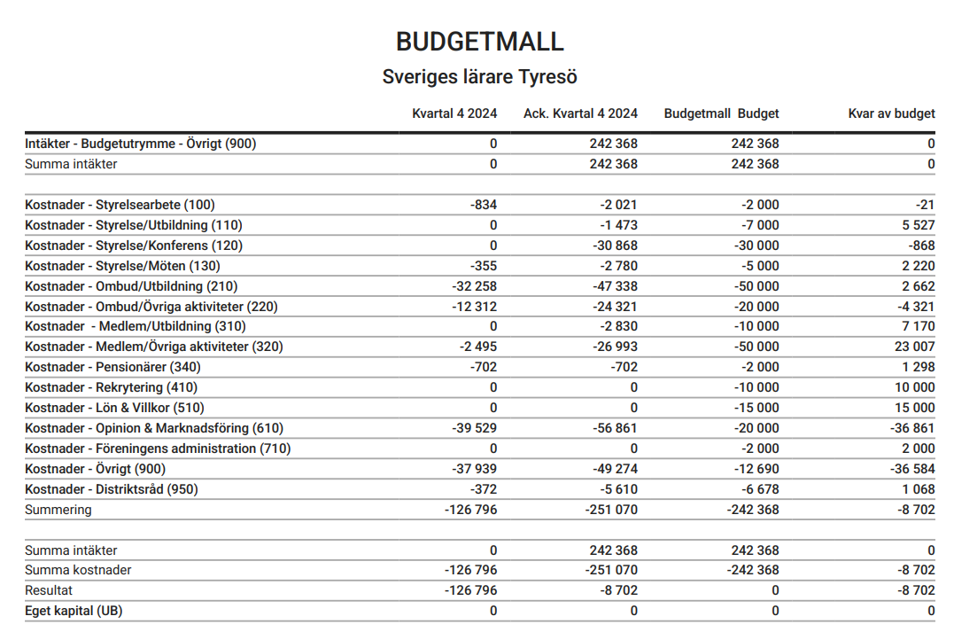
Vår budget för verksamhetsåret 2024 var 242 368 kr.
Kostnadsställe 120 (Styrelsens utbildning) vi hade budgeterad 7000 kr men bara förbrukat 1473 kr. Detta beror på att kostnader som borde belasta kostnadsställe 120 har hamnat på kostnadsställe 900 (Övrigt).

Kostnadsställe 320 (Medlem Övriga aktiviteter) Vi budgeterade 50 000 kr. Vi förbrukade bara 26 993 kr. Detta beror på att de aktiviteter som vi hann med att genomföra blev billigare än förväntad samt att vi avstod från andra aktiviteter som t ex julbord.

Kostnadsställe 410 (Rekrytering) Vi budgeterade 10 000 kr vi hade kvar 10 000 kr. Dessa kostnader har hamnat på kostnadsställe 900 (övrigt)

Kostnadsställe 510 (Lön och villkor) Vi budgeterade 15 000 kr detta kostnadsställe har heller inte blivit belastad under året. Löneutbetalningar har hamnat på olika kostnadsställen som t ex 210, 220, 120 beroende på vilken aktivitet som har orsakat löneutbetalning.

Kostnadsställe 610 (Opinion och marknadsföring) Vi budgeterade 20 000 kr. Vi förbrukade 56 861 kr. Vi lade ner mer pengar på marknadsföring och köpte tält för att kunna stå utomhus vid kommunevenemang. Vi gjorde även inköp av profilkläder.

Kostnadsställe 900 (Övrigt) har vi gått över budgeten då vi lagt en del kostnader vi varit osäkra på vart den ska hamna i förhållande till budget. Några evenemang, inköp har kombinerats med olika poster ex rekrytering med opinion. Här behöver vi inför budgetår 2025 bli tydligare vart inom ramen de ska förläggas för en tydligare bild. Vi kan se att andra poster inte har använts alls och ex kostnadsställe (löner), kostnadsställe 710 (föreningens administration) har ej använts alls. Framöver ska vi öka tydligheten med att ha flera kvitton vid möjlighet.

Vi gick över budgeten med 8702 kr efter att en ombudsutbildning blev dyrare än beräknat för få deltagande lokalföreningar som skulle delat på kostnaden. Fakturan kom strax innan årsskiftet från en annan lokalförening som ej meddelat oss summan för omkostnaden i tid. Här behöver vi som lokalförening framöver ha tydligare avbokningsregler mellan konferensanläggningar samt samarbetande föreningar.

Ort, datum och underskrift

Tyresö 2025-02-20

Marie Thörn Jezzica Mattsson

Bård Kristoffersen Pernilla Svartbro

Ellinor Schalander Hanna Lindberg

Sofia Anderson Agneta Lund

